Artes Musicales 2° medio / Unidad 2 / OA 4;5;6 / Actividad 5

En grupos, las alumnas y los alumnos percuten una polirritmia a cuatro voces, como el Ejercicio 84 de G. Allende. Practican cada voz por separado y luego las van superponiendo. Utilizan instrumentos de percusión distintos u objetos de diferente material y sonoridad para cada voz, que permitan trabajar, por ejemplo, con la duración de los sonidos o la dinámica. Se recomienda que cada estudiante percuta al menos dos de las voces del ejercicio rítmico.
EJERCICIO 84
En Puro ritmo
Generosamente autorizado por la autora
Gina Allende
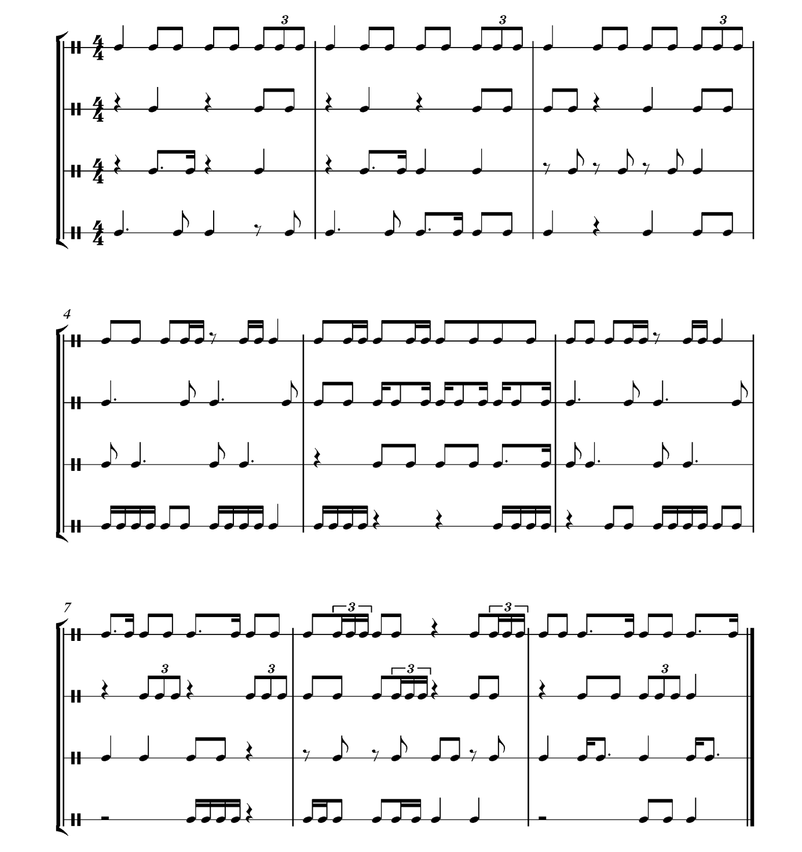

ARTES MUSICALES | Programa de Estudio | 2° medio

